ECOLE NATIONALE D’INFORMATIQUE

COURS : ENTREPRENEURIAT
NIVEAU : 3ème ANNEE DE LA FORMATION DE LICENCE
PROFESSIONNELLE EN INFORMATIQUE
PARCOURS : - GENIE LOGICIEL ET BASE DES DONNEES
- ADMINISTRATION DES RESEAU ET SYSTEMES
- INFORMATIQUE GENERALE

ENSEIGNANT RESPONSABLE : RAKOTONIRINA Janvier Benjamin

ANNEE UNIVERSITAIRE : 2025/2026
CHAPITRE I : ENTREPREUNARIAT – ENTREPRENEUR ET ENTREPRISE
I – 1 - L’ENTREPRENEURIAT

I – 1 – 1 - DEFINITIONS

L’entrepreneuriat est l’action de créer une entreprise dont la conséquence est la création de la richesse et/ou de l'emploi.
L’entrepreneuriat est une dynamique de création et d’exploitation d’une opportunité d’affaires par un ou plusieurs individus via la création de nouvelles organisations à des fins de création de valeur.
Ainsi l’entrepreneuriat peut être défini comme la capacité pour un individu de créer de la richesse en utilisant de la main-d’œuvre et du matériel réunis dans une structure d'entreprise commerciale.

I – 1 - 2 - CARACTERISTIQUES DE L’ENTREPRENEURIAT
- Il y a un leader, l’entrepreneur, qui est la force motrice à l’origine des activités de l’entreprise ;
- dans l’esprit de cet entrepreneur il y a une vision de l’avenir de l’entreprise;
- l’entrepreneur développe cette vision ainsi qu’une stratégie afin de la mettre en pratique ;
- cette vision est mise en œuvre par l’entrepreneur. Le travail réalisé peut procurer le sentiment de vivre pleinement ou la satisfaction de rendre service à la société.
I – 2 - L’ENTREPRENEUR ET L’ENTREPRISE

I – 2 – 1 – L’ENTREPRENEUR
Aujourd’hui, le Petit Robert donne trois définitions du mot « entrepreneur » :
- « Est entrepreneur » celui qui entreprend quelque chose.
- Une personne qui se charge de l’exécution d’un travail.
- Toute personne qui dirige une entreprise pour son propre compte, et qui met en œuvre les divers facteurs de production (agents naturels, capital, travail),en vue de vendre des produits ou des services.

Ainsi, un entrepreneur est une personne qui crée ou gère une affaire et en assume la responsabilité. Cette personne fournit des biens ou des services à des particuliers ou des entreprises contre paiement.
Pour être entrepreneur, il faut avoir certaines qualités personnelles telles que :
- être curieux et créatif ;
- être motivé et avoir confiance en soi ;
- être disposé à prendre des risques ;
- avoir soif d'apprendre ;
- être capable de coopérer ;
- être capable de repérer un débouché ;
- être capable d'innover (de faire quelque chose que personne n'a fait auparavant) et de diriger ;
- être déterminé à surmonter les obstacles (ne jamais prendre une réponse négative) ;
- être capable de tirer les leçons de ses propres erreurs et de celles d'autrui, etc.

I – 2 – 2 – GERER UNE ENTREPRISE
Les gens qui créent leur propre entreprise ont la haute main sur ce qu'ils font de leur vie au travail. Comme ils gèrent leur propre entreprise, ils ont la possibilité de façonner leur environnement de travail et d'avoir une influence sur la collectivité à laquelle ils appartiennent. Souvent pourtant, ils se heurteront à une certaine résistance surtout quand il s'agira d'un concept d'entreprise tout à fait inédit. C'est pourquoi il faut avoir des compétences en matière de gestion pour que l'affaire prospère et aussi pour convaincre la population environnante que cette nouvelle entreprise ne pourra que les aider ou que, tout du moins, elle ne leur fera aucun mal.
Un bon gestionnaire est quelqu'un qui sait planifier, qui a une vision de l'avenir, qui se fixe des objectifs pour parvenir à son but et qui veille à disposer au moment voulu des ressources, financières et humaines, dont il a besoin.
Pour être un bon gestionnaire, il faut avoir les qualités suivantes :
- être fiable ;
- être intègre (financièrement et moralement) ;
- savoir diriger ;
- savoir se fixer un objectif et chercher à l'atteindre par petites étapes ;
- être soucieux d'honorer ses obligations, etc.

I – 2 – 3 – COMMUNIQUER
Dans les affaires, il est important de savoir bien communiquer parce que les clients et les partenaires commerciaux doivent pouvoir comprendre précisément ce que vous essayez de leur acheter ou de leur vendre. Pour faire du commerce, il faut être souriant, aimable, poli et serviable. Un entrepreneur doit montrer à son client ou à sa cliente qu'il s'intéresse à lui ou à elle et l'écouter attentivement afin de comprendre le mieux possible ce qu'il ou elle veut. L'écoute est une part importante de la communication.
Un entrepreneur doit informer ses clients et ses partenaires commerciaux des produits et/ou services qu'il vend et montrer comment ces produits ou services peuvent répondre à leurs besoins. Il faut être honnête et franc à propos du produit ou du service pour que les clients puissent avoir confiance. Autrement dit, il ne faut pas donner au client une idée fausse du produit. En outre, un partenaire commercial qui connaît votre franchise habituelle sera peut-être plus disposé à vous fournir les marchandises ou les services dont vous avez besoin à un prix raisonnable.
I – 2 – 4 – GERER LE TEMPS AU MIEUX

La gestion du temps est un élément essentiel d'une bonne organisation de l'entreprise parce que le temps est une ressource qui a une valeur monétaire. Quand on gère mal son temps, on finit généralement par travailler dans la précipitation au dernier moment pour tenir les délais, d'où une moindre performance et du stress. Du coup, le produit ou le service fourni peut être de qualité médiocre et/ou ne pas être livré à temps. Déçu, le client risque de se tourner vers un fournisseur plus fiable.
Pour savoir comment répartir son temps entre les différentes tâches à accomplir, il faut tenir compte de certains facteurs :
- Le moment où le produit ou le service doit être fourni ;
- La durée probable de préparation du produit ou du service ;
- La nécessité de coordonner l'action des gens travaillant sur la préparation du produit ou du service ;
- L'importance que représente le produit ou service et le client pour l'entreprise dans son ensemble, etc.
I – 2 – 5 – METTRE EN PRATIQUE UNE ETHIQUE DE L’ENTREPRISE

L’éthique est une question de comportement quotidien avec les collègues de travail, les parties prenantes, les fournisseurs ou les clients etc.
Pour inspirer confiance et prospérer, une entreprise doit prouver qu’elle a conscience de ses responsabilités envers ses salariés, ses collaborateurs externes, la société civile et de l’environnement. Ces prises de position leur permettent de séduire de nouveaux partenaires commerciaux, et a même un impact sur le recrutement : pour trouver de nouveaux talents, il faut aussi afficher des valeurs qui leur correspondent.
Les entreprises doivent obéir aux lois et règles établies par la collectivité et respecter les normes éthiques en vigueur. Les bailleurs de fonds, les organismes de prêt et les clients sont très attentifs au comportement éthique des entreprises.
I – 2 – 6 – L’ENTREPRISE

I – 2 – 6 – 1 - DEFINITIONS
L’entreprise est une structure économique et sociale comprenant une ou plusieurs personnes travaillant de manière organisée, et disposant de ressources, pour fournir des biens ou des services à des clients dans un environnement concurrentiel (le marché) ou non (monopole).
Une entreprise est une organisation ou une unité institutionnelle dont le but est de produire et de fournir des biens ou des services à destination d'un ensemble de clients ou usagers. Pour ce faire, une entreprise fait appel, mobilise et consomme des ressources (matérielles, humaines, financières, immatérielles et informationnelles) ce qui la conduit à devoir coordonner des fonctions (fonction d'achat, fonction commerciale, fonction informatique etc.).
Aucune entreprise ne peut s'exempter de l'équilibre entre le niveau de ses revenus et de ses charges. En cas d'écart déficitaire, celui-ci doit être réduit ou comblé par un apport extérieur (par exemple une subvention d'équilibre) sous peine de non-viabilité et de disparition de l'entreprise.
Les activités d’une entreprise s’exercent dans des domaines très variés comme :
- la conception (bâtiments, parcs et jardins, voirie, affichage publicitaire, etc.) ;
- la fabrication ou la production (articles de vêtements ou de mobilier ou pièces qui seront utilisées par d'autres entreprises pour fabriquer des articles terminés, comme la fabrication de papier pour imprimer des livres) ;
- l'approvisionnement et la distribution (transport de biens du producteur au client) ;
- la vente (vente au détail - achat à un producteur ou à une entreprise intermédiaire et vente au consommateur, ou vente en gros - achat à une entreprise et vente à d'autres détaillants ou à des réparateurs) ;
- l'installation (pose ou branchement d'un produit chez un particulier ou dans une entreprise) ;
- la réparation (remise en état d'un produit détérioré ou défectueux) ;
- les services (tourisme, services d'information et de communication, activités de loisirs, etc.) ;
- etc.

I – 2 – 6 – 2 – CONCEPT DE L’ENTREPRISE

L'entreprise est une unité de production de biens et de services, ainsi qu'une unité de répartition des richesses (approche traditionnelle). C'est également un système (approche systémique) ayant des caractéristiques propres.

I – 2 – 6 – 2 – 1 - L’APPROCHE TRADITIONNELLES
Selon l’approche traditionnelle, l’entreprise peut être définie comme « une unité économique et juridique produisant des biens et services pour les vendre sur un marché afin de réaliser un bénéfice, c'est-à-dire, dégager une valeur ajoutée ».

- L’ENTREPRISE EN TANT QU’UNITE DE PRODUCTION
Pour fabriquer des biens et des services, l’entreprise (qu’elle soit industrielle ou commerciale) doit combiner différents facteurs de production. Ces facteurs étant :
- Facteur Travail (capital humain) : le capital humain désigne les capacités intellectuelles et professionnelles d’un individu, capacité propre à lui assuré des revenus monétaires futures.
- Facteur Capital (capital technique): elle peut être définie comme l’ensemble des biens d’équipement ou moyens de production durables dont dispose l’entreprise (machines, locaux, matériel de transport etc.). Le capital technique a besoin d’être renouvelé régulièrement : cette acquisition de capital par l’entreprise correspond à l’investissement.
- Facteur Naturel (capital circulant) : ayant l’appellation de matières premières, le facteur naturel est l’ensemble des moyens que l’environnement procure à l’entreprise. Il peut être aussi défini comme les moyens que l’entreprise vise à transformer et à fusionner pour obtenir un produit fini.
L’entreprise supporte des coûts correspondant à la rémunération des facteurs utilisés, qui doivent être compensés par les recettes résultant de sa production. Une entreprise doit nécessairement produire une valeur excédent ses coûts. Donc, il ne suffit pas qu’une unité produise des biens ou service pour constituer une entreprise. Il faut que la valeur marchande de sa production lui permette de couvrir ses coût et, au de-delà, de réaliser un profit : valeur ajoutée.
Cependant, l’évolution des techniques et des marchés marque profondément l’évolution de l’entreprise comme unité de production. La dynamique des marchés et de la technologie conduit à l’obsolescence rapide des produits : l’entreprise routinière continue à produire des biens, mais ne constitue plus une unité productive de valeur. Par conséquent, l’entreprise doit non seulement produire des biens mais également assumer la créativité économique en le renouvelant constamment : elle n’est pas seulement une unité de production mais également un centre d’innovation.
En résumé, l’entreprise, unité de production de biens et de valeurs, doit assumer deux fonctions :
- La combinaison des facteurs de productions pour obtenir des produits (fonction de production) ;
- Le renouvellement de la combinaison productive et des produits (fonction d’innovation).

- L’ENTREPRISE EN TANT QU’UNITE DE REPARTITION

Les richesses créées servent à rémunérer l’ensemble des agents économiques ayant participé à l’activité de production de l’entreprise.

R
I
C
H
E
S
S
E
AGENTS REMUNERES
NATURE DE LA REMUNERATION
LE PERSONNEL
ETAT ET ORGANISATION SOCIAUX
LES PRETEURS
LES APPORTEURS DE CAPITAUX
L’ENTREPRISE
SALAIRES
IMPOTS, COTISATION SOCIALES
INTERETS
DIVIDENDES
REVENUS NON DISTRIBUES

Une fois les richesses sont créées, l’entreprise distribue les rémunérations aux agents qui ont participé à la réalisation de la production. Le personnel reçoit son salaire, l’Etat et les organismes sociaux perçoivent les impôts et les cotisations sociales, les prêteurs reçoivent des intérêts, les apporteurs de capitaux reçoivent les dividendes et l’entreprise garde pour elle-même les revenus non distribués.
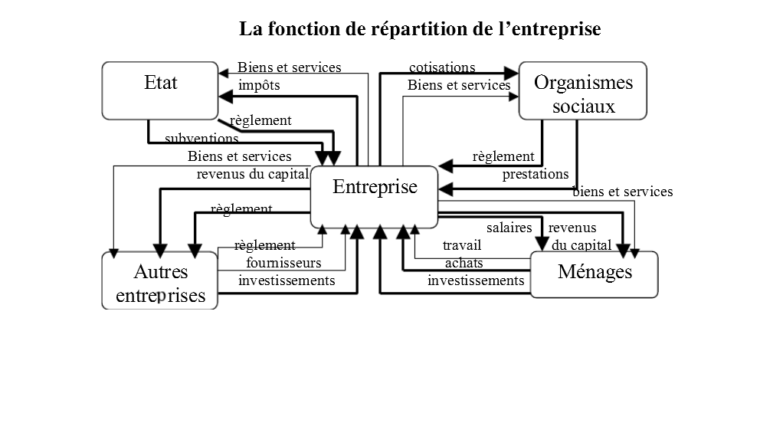
- L’ENTREPRISE EN TANT QUE CELLULE SOCIALE
Pendant longtemps, seule la fonction économique de l’entreprise a été perçue et étudiée. Nous avons d’ailleurs vu qu’elle était apparue comme une unité économique spécialisée, distincte du reste de la société.
Il est nécessaire de dépasser le seul point de vue économique pour saisir l’entreprise dans son ensemble comme étant une cellule sociale.
« L’entreprise constitue un groupe humain, formé de sous groupes au sein desquels et entre lesquelles de l’information circule et des relations s’établissent. »
Aujourd’hui, à côté de la fonction économique, est reconnue la fonction sociale de l’entreprise : tandis que la fonction économique est orientée vers l’extérieur de l’entreprise et consiste à satisfaire les besoins de la clientèle par ses produits, la fonction sociale est centrée sur l’intérieur de l’entreprise et tends plus à la satisfaction des besoins de ses salariés, garante de la motivation et de la productivité de sa ressource fondamentale.

- L’ENTREPRISE EN TANT QU’UNE CENTRE DE DECISION
L’entreprise peut être définie comme un centre autonome de décision car son activité et son évolution sont la conséquence de décisions prises à une date donnée, qui engagent l’avenir et déterminent les performances.
Dans la petite entreprise, le chef d’entreprise constitue le seul centre de décision tant pour le fonctionnement interne de l’entreprise que dans les relations extérieures.
En revanche, dans la grande entreprise, il y a nécessairement un grand nombre de centres de décision car personne, par manque de temps et de compétence, ne peut prendre seul la totalité des décisions. Chaque responsable hiérarchique doit déléguer une fraction de son pouvoir de décision.
« L’entreprise est un édifice de délégations d’autorité successives, constituée par la ligne hiérarchique, coordonnées par un centre de décision supérieur constitué par la direction générale. »

I – 2 – 6 – 2–2 - L’APPROCHE SYSTEMIQUE
DE L’ORGANISATION AU SYSTEME
L’entreprise est une organisation composée :
- D’éléments organiques : administration, employés…
- D’éléments non organiques : ensemble de relations entre les individus, objectif des individus…De ce fait l’entreprise est une organisation structurée, composée d’un ensemble d’éléments qui sont en relation entre eux en vue d’atteindre un objectif. Cette organisation est appelée également un système.
Un système est caractérisé par :
- Son ouverture sur l’environnement : tout système « social »ne peut exercer son activité d’une manière indépendante et isolée. Celle-ci est liée à son environnement qui lui permet de prendre des actions et des décisions nécessaire à compléter l’approche traditionnelle.
- Sa complexité : le système est une unité complexe car l’on ne peut prédire son comportement uniquement à partir des éléments qui la constituent.
- Son interdépendance : le système est composé de plusieurs sous-systèmes reliés et il fait, à son tour, partie d’un système plus vaste (l’environnement).
- Sa dynamique : le système n’est pas fixe, il change sous la contrainte pour s’adapter aux évolutions de son environnement. Son évolution est déterminée par ses composants mais aussi par son environnement. Un système est donc un ensemble d’éléments en interaction, distinct de son environnement avec lequel il peut être en relation (il s’agit alors d’un système ouvert), et orienté vers la réalisation d’un objectif (c’est alors un système finalisé).

L’ENTREPRISE EST UN SYSTEME ORGANISE
L’entreprise est une unité structurée, constituée d’organes hiérarchisés et spécialisés, et d’un certain nombre de liaisons les reliant.
a. Les organes
On distingue plusieurs types d’organes, entre autres :
- Les organes permanents : directeur, service personnel, comptable…
- Les organes non permanents : comités d’études d’information et de coordination, commissions d’enquête
- Les organes réglementaires : conseil d’administration
b. Les liaisons
Les types de liaisons entre organes permanents peuvent être :
- Hiérarchiques : autorité d’une personne sur la totalité de l’activité
- Fonctionnelles : autorité de compétence d’une personne sur une autre, limitée à son domaine de spécialité.
- De conseil : il s’agit de spécialistes qui assistent un membre de la hiérarchie dans ses décisions.

L’ENTREPRISE EST UN SYSTEME OUVERT
L’entreprise constitue un système socio-économique ouvert qui comporte :
- Une structure constituée d’éléments matériels (locaux, équipements), incorporels (fonds de commerce, brevets), financiers (capitaux) et humains (personnel, direction) ? cette structure est donc formée d’éléments stables qui n’évolue que lentement : l’appareil de production, l’organisation administrative, le réseau de distribution… ;
- Des relations entre ces éléments sous forme d’interactions qui s’opèrent par la circulation dans l’entreprise de trois sortes de flux :
- Des flux physiques conduisant de la matière première au produit fini par la combinaison des facteurs ;
- Des flux financiers sous forme de budget, de recettes, de dépenses ;
- Des flux d’information tels que des objectifs, des résultats, des paramètres, des données, des directives ; leur fonction essentielle est d’assurer la régulation du système et de mesurer ses performances.

L’ENTREPRISE EST UN SYSTEME FINALISE
- Notion de finalité
Les finalités, ou missions, de l’entreprise sont les raisons pour lesquelles elle est acceptée par son environnement. Ce sont des buts plus durables que les objectifs, avec des échéances imprécises. Elles répondent à des questions du type « que voulons-nous devenir ? », « quelles sont nos motivations ? ». Les finalités contribuent à la cohésion de l’entreprise et elles orientent les décisions stratégiques.
- Les différentes finalités
On retrouve au niveau des finalités les mêmes orientations que pour les objectifs : des finalités économiques, des finalités humaines et des finalités sociales.
b - 1) Les finalités économiques
Sont de trois ordres :
- Produire et distribuer des biens et services, but commun à toutes les catégories d’entreprises, les entreprises industrielles, les entreprises agricole, etc. Produisent et commercialisent des biens, les entreprises commerciales redistribuent les biens acquis auprès des producteurs, les entreprises de services fournissent des services marchands ou non-marchand aux entreprises ou aux consommateurs.
- Assurer la survie de l’entreprise et sa croissance exceptée dans certaines entreprises qui sont crées pour une mission précise, temporaire.
- Produire un profit, préserver le patrimoine sont des buts majeurs, cette recherche du profit distingue les entreprises privés marchands des entreprises publiques et des associations.
b - 2) Les finalités humaines
Elles concernent aussi bien les ambitions des dirigeants (prestige par exemple) que l’épanouissement du personnel : bonnes conditions de travail, bien-être des salariés, participation au pouvoir de gestion, etc.
b- 3) Les finalités sociétales
Elles peuvent coexister avec les autres finalités dans la plupart des entreprises, mais pour certains, elles constituent des finalités primordiales : le service public.

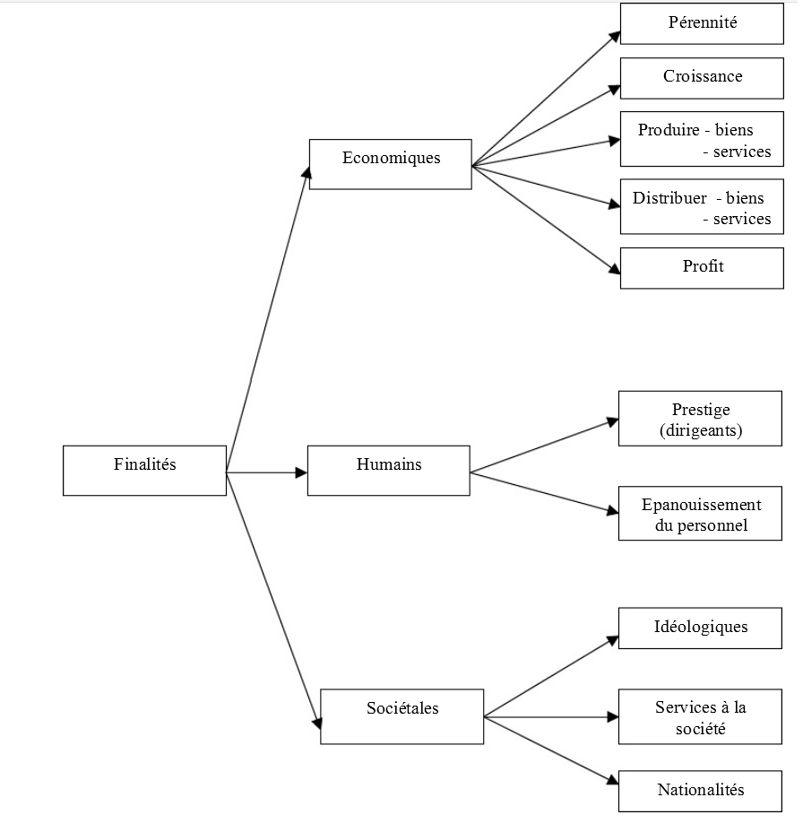

Ces objectifs peuvent être soit d’ordre stratégique consistant à introduire un changement important pour agir sur l’environnement ; soit d’ordre tactique afin de s’adapter au changement imposé de l’extérieur. Ensuite, ces objectifs peuvent être décomposés en sous objectifs assignés aux divers échelons hiérarchiques.

I – 3 - QU'EST-CE QU'UNE ORGANISATION ?
Une organisation est en sciences sociales un ensemble d'individus ou de groupes d'individus en interaction, ayant un but collectif, mais dont les préférences, les informations, les intérêts et les connaissances peuvent diverger.
Exemples des organisations :
- entreprise ;
- association ;
- le gouvernement
- une administration publique ;
- école ;
- mairie ;
- hôpital ;
- un syndicat ;
- une association etc.

Il est à souligner que toutes les entreprises ont des points communs:
- un but ;
- une hiérarchie ;
- un besoin de financement ;
- un besoin d’infrastructures (locaux, terrains etc.) ;
- du matériel ;
- un personnel etc.
Une organisation est caractérisée par :
- la présence d’un ordre, d’une structure hiérarchique ;
- l’entreprise est organisée ;
- ce n’est pas une foule de personne sans but qui se promène dans la rue ;
- les employés sont tenus de respecter certaines règles de comportement.
I – 4 - LE ROLE SOCIAL DE L’ENTREPRISE
Plus son rôle économique qui consiste à faire du profit son principal objectif, l’entreprise est chargée par la société de prendre une part de plus en plus importante à la révolution des grands problèmes de société contemporaine. On peut distinguer dans les demandes sociales un certains nombres d’attentes telles que :
- la création d’emplois ;
- participation à la formation et à l’intention des jeunes ;
- respecter l’environnement écologique.
I – 4 – 1 - L’ENTREPRISE ET L’EMPLOIS
- - l’entreprise lieu de certain emploi
Le chômage est le problème économique et social numéro un (N°1) dans le monde dans tous les pays développés ou non. Dans cette situation la société attend beaucoup de l’entreprise, en particulier que celle ci assure des emplois. Les entreprises sont tenues de présenter des plans sociaux sérieux visant à créer des emplois et à limiter les licenciements.
Pour cela diverses méthodes existent :
- investissements pour créer des postes d’emploi ;
- reconversion professionnelle des individus exerçants une activité qui disparaît ;
- reclassement dans l’entreprise dans un autre poste de travail, voire dans autres entreprises ;
- versement d’indemnité importante de départ ;
- etc.
- – l’entreprise lieu de formation et d’ invention professionnelle
La formation initiale revient à l’Etat, mais la formation professionnelle et continue et assurée en grade parti par les entreprises. Les entreprises participent financièrement à la formation et aux divers stages effectués par leur personnel.

- – l’entreprise et la consommation
Répondre au besoin des consommateurs est la responsabilité sociale de l’entreprise. Cette responsabilité sociale est très liée de ses intérêts économiques, une entreprise ne peut espérer survivre longtemps si elle ne satisfait pas un besoin réel. La qualité et le respect est un produit qui correspond aux attentes des consommateurs. Le consommateur final et de plus en plus exigeant sur la qualité, ce qui signifie qu’il recherche des produits :

- qui correspondent réellement à ses besoins ;
- qui donnent un sens social plus large à l’acte de consommateur.
I – 4 – 2 - L’ECOLOGIE
Le respect de l’environnement est un souci constant des entreprises. Ce problème a d’abord été considéré comme une contrainte, puis, de plus en plus, comme une opportunité.
- l’écologie une contrainte
Le respect de l’environnement s’avère souvent être de coûts supplémentaires : respect des réglementations, utilisation de technologie ou de matériaux plus chers, frais de recherche importants, recyclage des déchets etc.
- l’écologie une opportunité
L’environnement est perçu pour les entreprises comme étant une source d’approvisionnement en ressources naturelles gratuites eau, air, combustibles, et un lien gratuit de stockage ou de l’élimination des déchets etc.
I – 5 - LA RECHERCHE DE BENEFICE

FINALITE : REMUNERER LE RISQUE PRIS PAR L'APPORTEUR DE CAPITAL
Parmi les différents buts possibles pour une entreprise, la recherche du bénéfice occupe une place importante. Le bénéfice de l'entreprise (différent du profit) sert avant tout à rémunérer le capital investi. Les entreprises peuvent prendre plusieurs formes juridiques correspondant à des caractéristiques différentes de l'apporteur de capital.

L'ORIGINE DU BENEFICE
De manière simplifiée, la rentabilité d'une activité s'obtient en vendant le plus cher possible un produit ou service et en dépensant le moins possible pour le produire.
On distingue des revenus normaux et des revenus exceptionnels :
- Les revenus normaux sont les produits des ventes et des opérations financières courantes sur l'année en cours (crédits clients et fournisseurs).
- Les revenus exceptionnels ne font pas - par définition - partie des opérations courantes de l'entreprise. Il peut s'agir de vente d'actifs (bâtiments, machines, etc.), de vente de filiales ou d'opérations comptables diverses (exemple : réévaluation de la valeur financières d'un stock).
La marge, calculée comme différence entre le prix de vente et le coût de revient des marchandises incorporées dans le produit vendue représente la principale contribution au bénéfice de l'entreprise.
Pour augmenter cette marge, il existe uniquement deux leviers :
- augmenter le prix des produits ou services vendus (exemple : vendre un véhicule automobile à 15 000 €),
- diminuer le coût de production des produits ou services vendus (exemple : produire le véhicule avec 12 000 €).
Les moyens d'action sur la réduction des coûts sont extrêmement divers, notamment :
- négocier avec les fournisseurs pour baisser les prix d'achat des marchandises incorporées ;
- améliorer la qualité pour produire avec moins de rebut ;
- améliorer la productivité des machines ;
- améliorer la productivité des hommes (amélioration de la qualification, ajustement du ratio entre la rémunération fixe et celle indexée sur les résultats, amélioration des conditions de travail, audit des pratiques dans le but de les améliorer, meilleure gestion du personnel, management des compétences, audit des outils) ;
- utiliser des logiciels libres pour réduire le capital immobilisé par les logiciels propriétaires payants ;
- s'implanter à côté des lieux de production des matières premières ;
- réduire la masse salariale et les avantages sociaux ;
- utiliser l'analyse de la valeur (c'est souvent le moyen le plus puissant puisqu'on peut réduire parfois les coûts dans des proportions considérables), etc.
I – 6 - LES TYPES D’ENTREPRISES :
Chaque entreprise constitue une réalité originale qui se distingue des autres. Cependant, des traits communs permettent de regrouper les entreprises en catégories homogènes au regard d’un ou plusieurs critères d’analyses.
Ainsi, la diversité des entreprises conduit à leur classification selon de nombreux critères.
I – 6 - 1 - CLASSIFICATION ECONOMIQUE DES ENTREPRISES
I – 6 – 1 – 1 - CLASSIFICATION EN SECTEUR D’ACTIVITE
La classification par secteur économique est déterminée par l'activité principale de l'entreprise :
- Secteur primaire : il s'agit d'activités liées à l'extraction des ressources naturelles via l'agriculture, la pêche, l'exploitation forestière ou minière.
- Secteur secondaire : il s'agit d'activités liées à la transformation des ressources naturelles issues du secteur primaire (les entreprises industrielles).
- Secteur tertiaire : il regroupe toutes les activités économiques qui ne font pas partie du secteur primaire et secondaire. Il s'agit des entreprises commerciales, des établissements de crédit et des entreprises d’assurance.

I – 6 – 1 - 2 - CLASSIFICATION PAR TAILLE
Selon la définition de la Commission européenne en 2011, les entreprises sont classées comme :
- L’EFFECTIF DES EMPLOYES
- Très petite entreprise (TPE) : moins de 10 salariés.
- Petite entreprise (PE) : entre 10 salariés et 49 salariés.
- Moyenne entreprise (ME) : entre 50 salariés et 250 salariés.
- Grande entreprise : plus de 250 salariés.
- Groupe d'entreprises : comporte une société mère et des filiales.

- LE CHIFFRE D’AFFAIRES
Critère qui permet d’apprécier le poids économique d’une entreprise sur le marché : la part de marché de l’entreprise comparée à celle de ses concurrents fournit une mesure de sa position concurrentielle (avantage ou handicap). Egalement, l’évolution du chiffre d’affaire en volume est souvent utilisée pour apprécies la croissance de l’entreprise.

I - 6 – 2 - CLASSIFICATION PAR STATUT JURIDIQUE DES ENTREPRISES
Cette classification permet de distinguer entre :
I – 6 – 2 – 1 - LES ENTREPRISES DU SECTEUR PUBLIC
1- Les entreprises publiques : Ce sont des entreprises qui appartiennent en totalité à l’Etat ; ce dernier détient l’intégralité du capital, le pouvoir de gestion et de décision.
2- Les entreprises semi-publiques : Ce sont des entreprises contrôlées par les pouvoirs publics : choix des investissements, niveau des prix, politique de l’emploi, etc., mais où des personnes privées participent au financement et/ou à la gestion.
I – 6 – 2 – 2 - LES ENTREPRISES PRIVEES
Elles peuvent être une entreprise individuelle, des sociétés et des associations ou une coopérative.
- L’entreprise individuelle : lorsque l'entreprise est portée par un individu seul : auto-entrepreneur, profession libérale, artisan, entreprise individuelle.
- L’entreprise sociétaire : lorsque l'entreprise est portée par plusieurs associés :
b -1) Les sociétés de personnes
Les sociétés de petite dimension peuvent se constituer sous la forme de sociétés de personnes. Une société de personnes a deux traits caractéristiques :
- Les associés sont responsables vis-à-vis de la loi, des partenaires et des dettes de la société sur leur patrimoine propre (responsabilité illimitée) ;
- Les associés, en échange de leurs apports, reçoivent des parts sociales. Ce sont des
titres qui ne peuvent pas être cédés en raison de la responsabilité des associés.
On distingue généralement deux types de sociétés de personnes : la société en nom collectif et la société en commandite simple.
b - 2) Les sociétés de capitaux
Les sociétés de capitaux ont été constituées pour réunir des capitaux importants. Elles sont caractérisées par :
- La responsabilité limitée des associés : ceux-ci ne sont responsables qu’à concurrence du montant de leurs apports ;
- Les titres remis aux actionnaires sont des actions négociables, c'est-à-dire, librement transmissible à des tiers.
Il est à souligner que la principale forme des sociétés de capitaux est la société anonyme.
b -3) La société à responsabilité limitée
La S.A.R.L est une société constituée par une (S.A.R.L à associé unique) ou plusieurs personnes qui ne supportent les pertes qu’à concurrence de leurs apports en échange desquels elles reçoivent des parts sociales non négociables.
La S.A.R.L est un type intermédiaire entre les sociétés de capitaux et les sociétés de personnes. En effet, elle cumule pour le ou les associés les avantages de ces deux formules :
- La responsabilité des associés est limitée au montant des apports ;
- Les titres remis aux associés sont des parts sociales qui ne peuvent être cédées qu’avec le consentement majoritaire des autres associés, ce qui évite l’introduction de tiers inconnus dans la société.
- les associations ou coopératives : lorsque l'objet social présente certaines caractéristiques (notamment l'absence de but lucratif).
I – 7 - LA STRUCTURE DE L’ENTREPRISE

Toute organisation nécessite une structure. La structure de l’entreprise représente pour cette dernière, ce que représente le squelette pour le corps.
I – 7 – 1 - LA NATURE DE LA STRUCTURE D’ENTREPRISE
La structure décrit la façon dont les taches sont réparties, la manière dont le pouvoir est exercé, et les relations entre les divers éléments du système (coordination).Une structure est représentée par un organigramme.
- L’organigramme : est un schéma ou un graphique représentant le processus réel de l’exercice du pouvoir, la répartition des taches, les liens formels entre les différents services.
- Les liaisons hiérarchiques : ce sont des liaisons classiques de chef à subordonné, des liaisons de commandement et d’autorité: Elles sont généralement verticales.
- Liaisons fonctionnelles: ce sont des liaisons d’entre aide, de conseil, de recommandations, sans aucune obligation d’exécution du travail. Ce sont des liaisons de spécialistes ayant l’autorité et le pouvoir de décision.
- Liaisons de conseil : c’est la relation entre un cadre hiérarchique et un spécialiste, celui ci n’ayant ni autorité sur le premier, ni pouvoir de décision.

I – 7 – 2 – LE CHOIX DE LA STRUCTURE
Il n’existe pas de structure idéale pour l’entreprise. Le problème revient alors à déterminer les facteurs qui poussent les entreprises à choisir telle ou telle structure.
Les principaux facteurs de choix d’une structure
La taille: généralement, l’évolution de l’organisation passe par une structure personnalisée pour évoluer vers une structure fonctionnelle, centralisée. Ensuite avec la diversification du produit, on adopte une structure divisionnelle et pour retrouver une certaine flexibilité, on peut adopter une structure matricielle.
La technologie: il y a une relation entre la nature de la production de l’entreprise et sa structure. De la production à l’unité à la production de masse, à la production à la chaîne doivent correspondre des structures différentes. En effet, à chaque niveau de complexité technique correspond une structure distincte.
L’environnement: l’environnement (facilité ou difficultés des prévisions, nombre de concurrents, technologie fixe ou changeante, marché stable turbulent, administration efficace ou non, …) influence fortement les types d’organisation adoptée par l’entreprise.
Formation des dirigeants: dans les pays en voix de développement, la structure adoptée par l’entreprise est généralement très influencée par la formation des dirigeants, leur degré d’ouverture sur le monde environnant et leur capacité de prévision et d’organisation.

- La structure hiérarchique
a -1)Sur quoi repose la structure hiérarchique ?
La structure hiérarchique est une organisation qui repose sur :

L’unité de commandement | La délégation de commandement | Le principe de la responsabilité
- Chaque élément du système ou du sous-système relève d’un seul chef, lequel relève aussi d’un seul supérieur et ainsi de suite  -La ligne d’autorité doit être directe entre le Supérieur et le subordonné.  -L’autorité doit suivre une ligne droite. | - C’est la transmission de l’autorité par un supérieur hiérarchique à un subordonné.  - On délègue uniquement l’autorité mais le supérieur reste responsable des résultats, des décisions prises par le subordonné. | -C’est l’obligation pour un subordonné d’accomplir les taches qui lui sont assignées et d’expliquer les résultats non-satisfaisants obtenus.  -Le supérieur ne doit pas intervenir dans les tâches qui relèvent du subordonné.  - Le supérieur doit déterminer avec rigueur les objectifs attendus

a -2) Comment peut-elle être schématisée ?
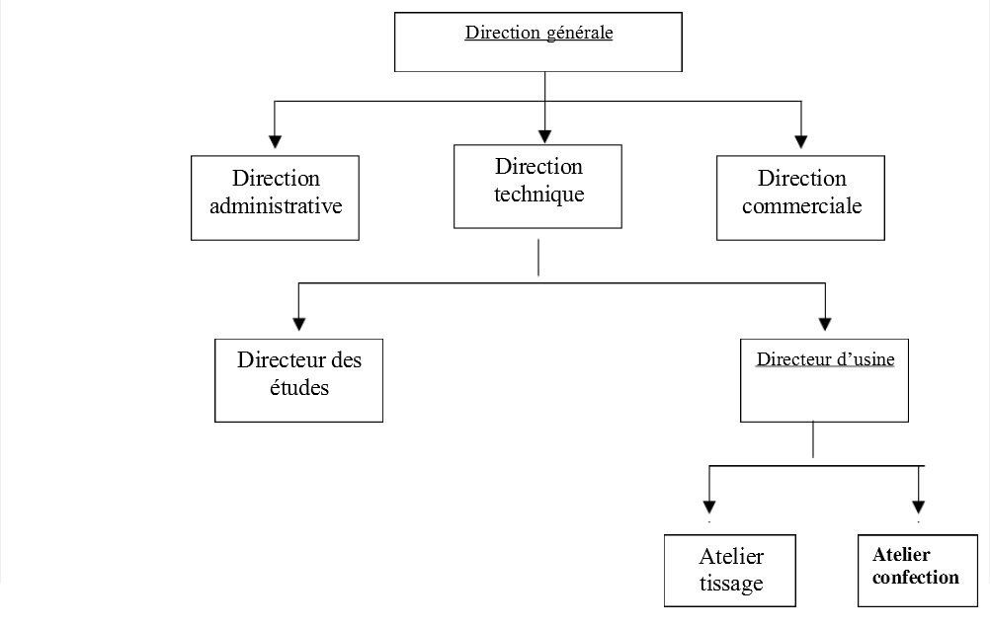

a-3) Quels sont les avantages et les inconvénients de ce type de structure ?

avantages | inconvénients
-Structure simple, facile à mettre en place.  -Structure qui permet une communication entre les différents sous-systèmes.  - Structure où l’autorité et la compétence sont bien définies :  - Tous les éléments du système ont un pouvoir propre ou délégué ;  - Chaque élément du système est conscient du résultat qu’on attend de lui | -Le responsable est submergé de tâches, ce qui risque de perturber la marche normale du système.  -Risque de déformation de l’ordre donné (surtout quand il est oral), vu le nombre de niveaux parcourus par ce dernier.  -Difficulté de trouver des responsables compétents dans tous les domaines.

- La structure fonctionnelle

Principe : la notion de « fonctionnelle » est due à TAYLOR. Elle résulte de l’introduction de spécialisation à qui l’on confère une part de responsabilité, ce qui a pour conséquences qu’un subordonné peut recevoir des ordres de plusieurs chefs. Le responsable peut intervenir dans le cadre de sa compétence, lorsque des problèmes sont posés.

L’absence de l’unité de commandement | La délégation du pouvoir et de l’autorité à des responsables fonctionnels
Chaque responsable peut intervenir dans le domaine de sa compétence auprès d’éléments dépendants d’autres sous-systèmes. Il faut que l’intervention du responsable se limite au domaine de sa compétence fonctionnelle. | Attribuer à un responsable le pouvoir de commander une fonction. Le responsable peut intervenir dans le cadre de sa compétence, lorsque des problèmes sont posés. Les domaines d’intervention sont bien définis et ne doivent pas mettre en cause le sous-système.

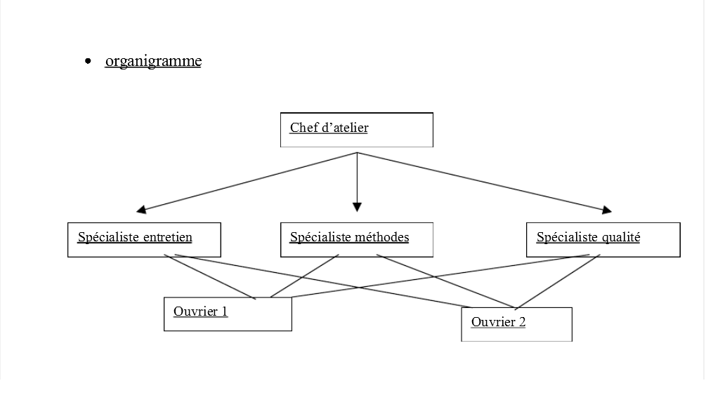

Quels sont les avantages et les inconvénients de ce type de structure ?

Avantages | Inconvénients
Cette structure utilise des spécialistes pour résoudre la complexité des problèmes de gestion d’où une efficacité dans les activités spécialisées. | Elle représente un risque de conflits entre les spécialistes.

- la structure fonctionnelle avec relation hiérarchique: le staff and line

Principe : dite aussi « STAF AND LINE », elle repose sur l’unité de commandement formée par les chefs hiérarchiques. Mais ces derniers doivent tenir des suggestions et des recommandations des responsables ou des conseillers.

L’unité de commandement | La spécialisation
Le pouvoir appartient à des chefs hiérarchiques qui sont en « line » (ligne hiérarchiques) et qui dispose d’une autorité générale : ce sont les opérationnels. Les responsables en « line » doivent tenir compte des suggestions et des recommandations des responsables en « staff » et les transformer en ordre. | La spécialisation est le fait de responsables qui conseillent, mais qui ne décident pas (staff major). Ils ne font qu’observer. L’état major reste toujours dans son rôle de conseiller et évite de donner des ordres directs.

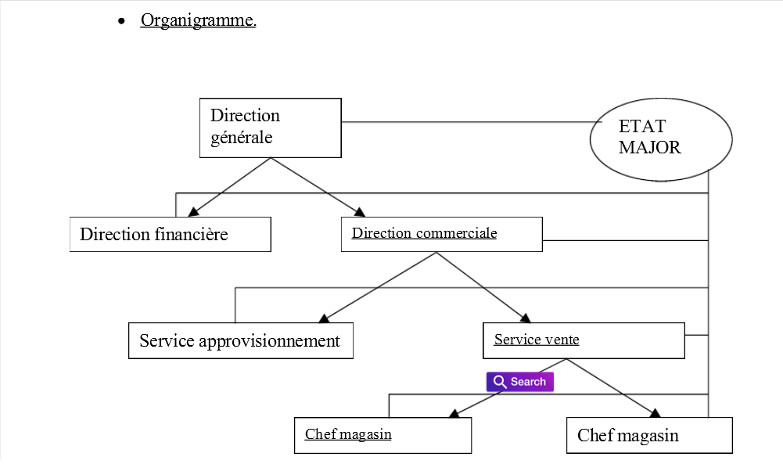

- Les autres structures de l’entreprise
d-1) structure matricielle

Principe : la structure matricielle repose sur:

Des unités fonctionnelles | Des unités divisionnelles
Qui disposent du matériel, du personnel et qui sont au service des unités divisionnelles. | Qui s’intéressent à la réalisation d’une tache déterminée (produit, activité, projet…) en faisant appel à l’assistance des unités fonctionnelles

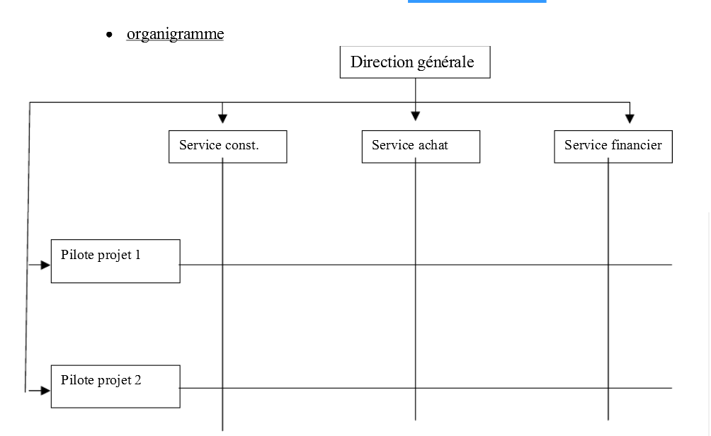

Quels sont les avantages et les inconvénients de ce type de structure ?
Elle n’est pas rigide, elle évolue en fonction des activités de l’entreprise et elle favorise la concurrence entre les chefs de projets. Par ailleurs, le personnel trouve souvent des ambiguïtés car cette structure ne précise pas clairement de quoi doit-il dépendre ?
d – 2) structure divisionnelle (Fayol)
Principe :elle repose sur une division donnant lieu à des sous-systèmes correspondant soit aux produits fabriqués, soit aux catégories de clients ou aux zones géographiques.

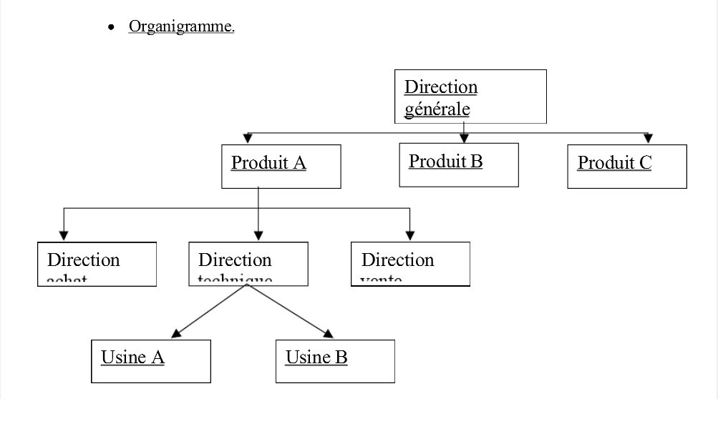
Quels sont les avantages et les inconvénients de ce type de structure ?
C’est le type de structure adopté par la majorité des grandes entreprises. En effet on peut ajouter ou supprimer une division sans perturber l’ensemble de l’entreprise bien que chaque élément du système participe dans l’obtention des résultats.
CHAPITRE II : L’ENVIRONNEMENT DES ENTREPRISES
I I – 1 - INTRODUCTION

L’entreprise s’insère dans son environnement local, national et international. Cet environnement doit être pris en compte par la firme dans ses composantes économiques, juridique, politique, culturelle, sociale et technologique.
L’environnement peut exercer sur l’entreprise une action négative en freinant son développement ou une action bénéfique en lui permettant de se développer.
Inversement l’entreprise agit sur son environnement : elle intervient sur la vie locale par la suppression ou la création d’emplois. Elle influence les habitudes et les rythmes de vie. Parfois elle pollue son environnement

II– 1 – 1 - DEFINITION DE L’ENVIRONNEMENT DE L’ENTREPRISE
C’est l’ensemble des facteurs extérieurs à l’entreprise et qui ont une influence sur elle. On distingue :
- Un macro-environnement : le macro-environnement est composé des forces sociétales (démographique, économique, écologique, technologique, politique, socioculturelle).
- Un microenvironnement : environnement spécifique de l’entreprise constitué de ses clients, ses fournisseurs, ses sous-traitants, ses concurrents…

I I – 1 – 2 - LES DOMAINES CLES DE L’ENVIRONNEMENT

II – 1 – 2 - 1- Macro-environnement

Il existe de nombreux facteurs clés de cet environnement qui ont des conséquences pour l’entreprise. Celle-ci se doit les connaître pour agir efficacement. Par exemple, une entreprise qui décide de lancer un nouveau produit doit savoir que la demande future est fonction de multiples facteurs tels que :
- L’environnement démographiques : L’environnement démographique est composé des conditions extérieures à une organisation et relatives à la taille, à la distribution, à la densité, à l’âge, au sexe, à l’ethnie, à l’occupation et aux comportements des populations humaines susceptibles d’influer sur la mise en marché de certains produits. Par exemple, le vieillissement de la population, les déplacements géographiques et la pluralité ethnique déterminent quelle population auxquelles l’entreprise aura affaire comme main d’œuvre et comme clientèle.
- L’environnement économique : Le développement d’une entreprise dépend du contexte économique.
L’activité dépend de la qualité :
. des partenaires (entreprise, assurances, banques, etc.) ;
. de la capacité du marché ;
. niveau de savoir faire des travailleurs : qualification, formation,
. niveau de vie de la population (pouvoir d’achat)
. le rapport avec l’étranger (taux de change, pénétration des produits étrangers, taxes
douanières, …)
- L’environnement écologique : l’environnement écologique est composé des conditions extérieures à une organisation et relatives aux milieux où vivent les être vivants, aux rapports de ces être avec leur milieu et à l’exploitation des ressources naturelles nécessaire à l’activité économique et susceptibles de menacer ce rapport. On parle de :
. la pénurie des ressources naturelles ;
. l’augmentation des coûts énergétiques ;
. l’accroissement du taux de pollution ;
Pour cela, l’entreprise doit :
. mesurer sa performance sur le respect des lois environnementales;
. prévoir les coûts écologiques avant qu’ils n’arrivent ;
. étudier l’effet de ses produits sur l’environnement ;
. mettre ses ressources à contribution.
On parle de plus en plus de l’investissement socialement responsable.
- L’environnement géographique : le climat, ressources naturelles, relief etc. Ils influencent l’entreprise en deux sens :
. positif : quand elle est situé dans un emplacement bien servit en voies de communication, d’un climat tempéré, d’une topographie non accidentée, etc.
. négatif : quand elle est situé dans un espace défavorisé, une montagne difficile d’accès, une enclavement naturel, un climat extrême, etc. .
- L’environnement technologique : l’environnement technologique est composé des conditions extérieures à une organisation et relatives aux progrès technologiques susceptibles d’influer sur la création et le développement de produits. L’entreprise doit tenir compte l’environnement technologique pour espérer rester compétitive.
- L’environnement politique : l’environnement politique est composé des conditions extérieures à une organisation et relatives :
. à la réglementation gouvernementale ;
. au climat politique (stabilité ou non) ;
. à la force des groupes de pression,
Qui sont susceptibles de fixer des limites à la conduite des affaires et des individus dans une société.
- L’environnement socioculturel : On parle de ce qui concerne l’organisation de la vie collective et sociale dans les domaines comme l’enseignement, la formation, la vie associative, les sports et loisirs, l’organisation du travail, la religion, les traditions etc. L’entreprise doit tenir compte des changements survenus au niveau des comportements sociaux, culturels et religieux pour mieux être acceptées et intégrées au sein de la société.
- L’environnement institutionnel et juridique : c’est l’ensemble des règles du jeu que l’entreprise devra respecter (règlement fiscale, commerciale, sociale etc.). La politique économique menée par les pouvoirs publics modifie les données du calcul économique de l’entreprise.
II – 1 – 2 - 2- Les menaces et les opportunités
Une menace résulte d’une tendance défavorable du macro environnement qui peut conduire, si aucune mesure corrective n’est prise, à la stagnation, à l’abandon forcé d’un produit ou même à la fermeture de l’entreprise.
Par contre, une opportunité résulte d’une tendance favorable du macro environnement qui peut se traduire par un nouveau champ d’actions commerciales dans lequel une entreprise compte bénéficier d’un avantage concurrentiel.
II – 1 – 2 - 3- Microenvironnement

Il comprend les concurrents et les partenaires (clients, fournisseurs, financiers, etc.) immédiats de l’entreprise. Le microenvironnement influence plus particulièrement les entreprises d’un même secteur d’activités.
- Environnement de l’activité professionnelle :
L’entreprise est en rapport permanent et étroit avec le personnel, les fournisseurs et les clients.
. Le personnel : il permet la production et donc à l’entreprise d’exister en tant qu’agent économique.
. Les fournisseurs : fournissent à l’entreprise dont elle a besoin en matière et service.
. Les clients : sans eux, l’activité perdrait toute raison d’être.
- Environnement externe de l’activité professionnelle :
Il se constitue de tous les autres avec qui l’entreprise est amenée à rentrer en contact en dehors du cercle étroit de l’activité.
. Les bailleurs de fonds : ils peuvent être des actionnaires ou des institutions financières et banquières.
. L’Etat : impôt, emploi stable, respect de lois. L’entreprise s’attend à ce que l’Etat réalise des aménagements et infrastructures.
. Les institutions : syndicats, associations, clubs, parties politiques, la presse etc. ils attendent un soutien financier. En échange l’entreprise attend une collaboration, un dialogue constructif, publicité etc.
. Les concurrents :
La concurrence directe : avec les entreprises fabriquant le même produit et s’adressant à la même clientèle.
La concurrence indirecte : avec les entreprises fabriquant des produits substituables à ceux de l’entreprise.
La concurrence vive : guerre des prix. L’entreprise la moins performante est amenée à disparaître.
La concurrence faible : quand les entreprise se mettent d’accord par avance sur les prix pratiqués.

CHAPITRE III – ACTIVITE COMMERCIALE
III –1 - MISSION

L’activité commerciale a pour mission de développer les ventes selon les objectifs de l’entreprise. Elle suppose donc un ensemble de décisions qui précèdent le processus même de vente. Le développement de l’activité commerciale se fait par l’intermédiaire de quatre (4) éléments principaux tels que :
- Quels produits à vendre ?
Les produits proposés doivent être en adéquation avec les besoins du client. Une analyse précise de ces besoins est nécessaire. Le produit est caractérisé par sa marque, sa qualité, son efficacité, son conditionnement.
- A quels prix ?
La fixation du prix de vente dépend des objectifs de l’entreprise, qui peuvent être variés : augmenter le volume des ventes, accroître la rentabilité, donner une certain image des produits.
- Où les vendre ?
Plusieurs circuits de distribution existent pour atteindre le client : magasins spécialisés, grandes surfaces, vente à distance (dont Internet) etc. Le choix de tel ou tel circuit dépend des caractéristiques de chaque produit.
- Comment communiquer ?

III –2 - LES DOCUMENTS COMMERCIAUX
- Le bon de commande : est créé par le fournisseur et rempli par le client. Il indique les coordonnées du client et du fournisseur, l’adresse de livraison, la nature, le prix et la quantité des biens commandés.
- Le bon de livraison : est établi par le fournisseur ou le livreur. Il atteste de la réalité de la livraison.
Lors de la livraison : le client vérifie que les biens livrés sont en conformité avec le bon de livraison, le client vérifie également la conformité du bon de livraison et du bon de commande.
- La facture : un document important, toute vente réalisée par une entreprise à destination d’une autre entreprise doit obligatoirement donner lieu à l’établissement d’une facture (facture de doit). La facture est un document commercial établi par le vendeur. Elle décrit les conditions de vente. C’est une source de base pour la comptabilité des entreprises.

Les rubriques de la facture
La facture doit comporter des informations obligatoires telles que :
- renseignements sur l’entreprise qui établit la facture (nom, adresse, forme juridique, numéro d’immatriculation au registre du commerce,...) ;
- renseignements sur le client (nom, adresse) ;
- .date d’émission et numéro de la facture ;
- détail de la facturation : désignation, quantités, prix unitaire, prix total, réduction(s) pratiquée(s), taux et montant de la TVA ;

III – 3 - L’ENCAISSEMENT

Dans ses conditions de vente, l’entreprise précise au client quand et comment il doit régler le montant indiqué sur la facture. Lorsque l’entreprise accorde un délai de paiement, le client payera ultérieurement. Une créance est alors constatée sur celui-ci. Il devra payer à la date prévue (l’échéance). Une avance peut être versée par le client lors de sa commande. Lors de la facturation, elle sera déduite du montant à payer

CHAPITRE IV : LA CREATION D’ENTREPRISE

IV – 1 - LES ETAPES DE LA CREATION D’ENTREPRISE
Le processus de création d’entreprise se caractérise par le fait qu’il est organisé en étapes qui sont au nombre de 4. Ces étapes sont:
- l’évaluation de l’opportunité ;
- la conception et la formulation du projet ;
- le montage juridique et financement du projet ;
- le lancement des activités.

IV – 1–1 -L’EVALUATION DE L’OPPORTUNITE DE CREATION
D’ENTREPRISE

Transformer une idée en opportunité de création réaliste nécessite de définir l’idée initiale de manière précise: Que veut-on vendre? A qui veut-on vendre? Quelle valeur cela peut-il apporter? Pour y répondre, il va falloir rechercher des informations, recueillir l’avis et le conseil d’experts et de spécialistes, tester l’idée auprès de personnes extérieures et analyser les contraintes inhérentes au projet. Pour bien évaluer une opportunité de création d’entreprise, il faut:
- Avoir un minimum de créativité pour identifier, à partir d’une idée initiale, une bonne opportunité de création.
- Maîtriser quelques concepts et outils marketing pour réussir le passage d’une bonne idée à un produit ou un service intégré dans une offre gagnante.
- Savoir sélectionner les opportunités qui seront résisté à l’usure du temps et à la compétition.

IV – 1–2 - CONCEPTION ET FORMULATION DU PROJET DE CREATION

Dans cette étape, le projet doit passer vers la position du réalisable. A ce stade, différentes études doivent être conduites: étude du marché, étude juridique et étude financière. Ces études permettent d’élaborer l’offre, la stratégie, le plan d’affaires et de positionner le projet.
Les points clés de la conception d’un projet de création d’entreprise sont:
- Rechercher la meilleure adéquation possible créateur/projet de création;
- Être réaliste et pragmatique;
- Être clair sur la stratégie;
- Rechercher des avantages concurrentiels durables.

IV – 1– 3 - MONTAGE JURIDIQUE ET FINANCEMENT DU PROJET

Le montage juridique consiste à choisir une structure juridique, à sécuriser les relations avec les tiers (salariés, investisseurs, partenaires, fournisseurs et sous-traitants) et maîtriser les techniques de protection.

Le business plan permet d’engager le dialogue avec les banquiers et les investisseurs. A ce stade, le créateur doit maîtriser son projet pour pouvoir répondre à toutes les questions posées par les partenaires financiers.

IV – 1– 4 - LANCEMENT DES ACTIVITES

Pour réussir le lancement des activités, il faut:
- Ne pas perdre du temps;
- Aller droit à l’essentiel: obtenir des clients et des commandes;
- Suivre son business plan;
- Avoir un tableau de bord avec quelques indicateurs et piloter réellement sa jeune entreprise ;
- Bien utiliser ses ressources.

CHAPITRE V : LA PREPARATION D’UN PLAN D’AFFAIRES (BUSINESS PLAN)

V – 1 - DEFINITION DE PLAN D’AFFAIRES
Un plan d’affaires est un guide pour l’entrepreneur. Il s’agit d’un document par lequel sont décrites les affaires, et analysées la situation du marché et sont établies les actions à réaliser dans l’avenir, ainsi que les stratégies correspondantes pour les mettre en œuvre.
Ainsi, le plan d’affaires est un instrument qui permet de communiquer une idée d’affaires afin de la vendre ou d’obtenir un financement. Il s’agit par ailleurs d’un instrument d’usage interne pour l’entrepreneur, dans la mesure où il lui permet d’évaluer la viabilité de ses idées et de faire un suivi, c’est-à-dire, d’accompagner leur mise en marche.
Un plan d’affaires se doit non seulement de signaler les objectifs à remplir, mais aussi de fournir le détail du plan d’action nécessaire pour les atteindre. D’autre part, il est important de faire en sorte qu’il permette d’être mis à jour avec les changements qui sont propres au dynamisme du marché et à la situation de l’entreprise.
V – 2 – LES ELEMENTS D’UN PLAN D’AFFAIRES
En général, un plan d’affaire contient les éléments suivants :
- Sommaire exécutif
- Renseignements généraux
. Identification du promoteur
. Nature du Projet
. Objectif du projet
. Intérêt du projet
- Le marché (analyse du marché)
. Domaine d’étude
. Volume du marché

- Analyse de la concurrence
- Part visée sur le marche
- Prestation envisagée
. Description de prestation de service
. Planning de prestation de services
- Implantation
- Les charges
- Investissements
- Finances
- ANNEXES :
. Factures pro forma et devis ;
. Curriculum vitae du promoteur, équipe ;
. Diplômes et attestations de travail ;
. Textes de loi et réglementation ;
. Coupures de presse ;
. Références bibliographiques ;
. Etc.

V – 2 – 1 - SOMMAIREEXECUTIF

On y trouve la table des matières.
Le sommaire exécutif offre aux investisseurs potentiels une description brève, mais pertinentes des principaux de votre plan d’affaires. Cette partie est habituellement la première chose lue et analysée par les investisseurs potentiels.
Le sommaire exécutif devrait décrire brièvement l’entreprise, le produit ou le service, le marché, la concurrence, etc.
V – 2 – 2 - RENSEIGNEMENTS GENERAUX
Il s’agit ici d’une brève description de l’entreprise que vous avez créée ou que vous allez constituer. Cette section donnera au lecteur une bonne idée de l’état de votre entreprise, de ses origines et de ses perspectives d’avenir.

Quelle est le nom de votre entreprise ?
- Où se situe votre entreprise ?
- Votre entreprise sera-t-il une entreprise personnelle, une société en nom collectif ou une société anonyme etc. ?
- Votre entreprise existe-t-elle déjà, ou sera-t-elle bientôt constituée (type de projet : création/extension etc.) ?
- Quelle sera la taille de l’entreprise (volume du chiffre d’affaires, nombre d’employés, etc.) ?
- Qui est le promoteur de votre entreprise ?
- Quelle est la nature de votre projet, son objectif et son intérêt ?
V – 2 – 3 - LE MARCHE (Analyse du marché)
Il s’agit ici de donner un très bref aperçu de vos produits et services en mettant l’accent leurs caractéristiques distinctes, et le choix de l’emplacement du projet sur la base de critères rattachés aux économies de coûts, l’infrastructure (routes, ports…), les zones de développement, la proximité des sources d’approvisionnement et de distribution etc.

On définit les études de marché comme les diverses activités organisées de collecte et d’analyse d’informations (enquêtes…), qui permettent de recueillir toutes les informations pertinentes sur les possibilités de vente d’un produit (offre et demande) :
- telles qu’elles se manifestent dans un espace géographique donné, à une époque donnée ;
- telles qu’elles sont susceptibles d’évoluer dans un avenir plus ou moins éloigné.
Pour connaître son marché et prendre des décisions, l’entreprise a besoin d’informations collectées auprès de différentes sources d’informations (sources internes et sources externes de l’entreprise).
Elle peut également se situer dans une logique de projet commercial et viser à mesurer les chances de réussite du lancement d’un nouveau produit et les potentialités de ce futur marché. Enfin, l’étude de marché peut s’effectuer pour valider le potentiel d’un nouveau point de vente.
L’étude de marché occupe une place clé dans l’élaboration du projet. Toute la construction de la future entreprise va s’appuyer sur les conclusions de cette étape qui doit permettre de comprendre le marché, l’offre et la demande et de définir ensuite un plan d’action commercial et de mettre en place les premières actions de communications. L’étude repose généralement sur trois aspects :
• Identifier et étudier le comportement des clients cible
• Analyse qualitative du Marché Cible
Il est important de définir votre clientèle le plus précisément possible :
-Quelle est sa répartition : entreprises, associations, institutions, collectivités,
individus, couples, familles…
- Quelles sont les caractéristiques géographiques de vos clients potentiels ?
Pays/ Région, Etat, Ville, Taille de population, Climat, Densité de Population.
- Quelles sont ses caractéristiques ? Taille, activité, âge, catégorie
socioprofessionnelle, etc.
• Analyse quantitative du Marché Cible
A combien pouvez vous estimer votre chiffres d’affaires prévisionnel ?
En regroupant les différents éléments d’informations recueillis, vous devez pouvoir maintenant évaluer le nombre de clients potentiels sur votre zone d’intervention et mesurer leur volume de consommation possible afin de bâtir, en le justifiant, votre chiffre d’affaires prévisionnel.

V – 2 – 4 - ANALYSE DE LA CONCURRENCE
C’est dans cette partie que vous allez faire l’étude de la concurrence. Montrez au lecteur que vous avez fait des recherches sur la concurrence. Cette étude vous permettra de positionner vos produits et services par rapport à ce qui est offert sur le marché. Il s’agit d’une vue d’ensemble et d’une comparaison objective entre votre entreprise et celles de vos concurrents. Commencez en identifiant vos concurrents directs et indirects, décrivez leurs forces et leurs faiblesses, leur nombre, et votre avantage par rapport à eux. Comparez vos produits/services avec ceux des concurrents.
Vous pouvez utiliser le tableau ci-dessous appelé Analyse concurrentiels pour comparer votre entreprise avec celles des concurrents.
Facteur | Concurrent A | Importance pour le client | ………. | Importance pour le client | Concurrent … | Importance pour le client
Produit
Prix
Qualité
Service
Stabilité
Expertise
Lieu
Publicité
……..

V – 2 – 5 – PART VISEE SUR LE MARCHE
La part de marché d'un produit, d'un service, ou d'une entreprise d'un marché donné est le pourcentage de ses ventes sur ce marché par rapport au total des ventes de ce produit faites par ses concurrents et elle-même.
Dit autrement la part de marché d'un produit, d'un service, ou d'une entreprise est la comparaison entre le chiffre d'affaires (ou alternativement le nombre d'unités vendues, le nombre de clients, etc.) par rapport au même critère pour l'ensemble des entreprises présentes sur un marché donné.
FORMULE
- Part de marché globale = Chiffre (ou volume) d'affaires de l'entreprise / Chiffre (ou volume) d'affaires du secteur
Les chiffres obtenus sont exprimés en pourcentage.

V – 2 – 6 - PRESTATION ENVISAGEE

Cette section consiste en la description détaillé des produits et/ou services que vous allez vendre ou offrir parce que le lecteur n’est pas nécessairement familier avec les produits ou services que vous allez offrir ou produire. C’est dans cette section du plan d’affaires que vous allez envisager votre chiffre d’affaires ou recettes.
Pour la politique des prix, vous pouvez se référer aux stratégies suivantes :
- Fixer les prix en fonction du coût et du prix de distribution ;
- Fixer les prix suivant la position concurrentielle ;
- Fixer des prix plus élevés que les concurrents ;
- Fixer des prix plus bas que les concurrents ;
- Aligner les prix sur ceux des concurrents ;
- Offrir des réductions en fonction du volume acheté ;
- Offrir des réductions pour paiement au comptant ;
- Offrir des réductions saisonnières ;
- Etc.
n.b : Pour fixer un prix de vente ou d’un service, il faut tenir compte les facteurs suivants :
- le coût de production (y compris votre propre salaire)
- les frais généraux
- le bénéfice.
Il est donc important de calculer exactement chacun de ces facteurs afin de fixer un prix de vente réaliste.
V – 2 – 6 – 1 - DESCRIPTION DE PRESTATION DE SERVICE
Désignation | Heure ou nombre par jour ou semaine | Production journalière | Production mensuelle | Production annuelle
Connexion
Impression
Photocopie
TOTAL

Prix de vente = le coût de production + les frais généraux + le bénéfice.

Cette description est suivie du Planning de prestation de services en détaillant le volume de service et de ventes d’au moins sur 3ans ainsi que les détails de la première année des chiffres d’affaires.

V – 2 – 6 – 2 - VOLUME DE SERVICE ET DE VENTES SUR 3ANS

Désignation | Année 1 | Année 2 | Année 3
Connexion
Impression
Photocopie
TOTAL

V – 2 - 6 – 3 - DETAILS DE LA PREMIERE ANNEE DES CHIFFRES
D’AFFAIRES

DESIGNATION | ANNEE 1 | M1 | M2 | M3 | M4 | …... | M12
Connexion
Impression
Photocopie

V – 2 – 7 - IMPLANTATION

Il s’agit ici de l’implantation géographique. Précisez l’endroit où vous allez installer votre entreprise tout en expliquant pourquoi vous avez décidé de s’y installer.

V – 2 – 8 - CHARGES

Dans cette section, vous allez estimer le coût de démarrage de votre entreprise. Les charges sont composées par :
- les Matières premières et autres approvisionnements (achats consommés) : ces achats concernent les fournitures consommables (papier rame, encre, cd etc.), la consommation d’eau et d’électricité de la JIRAMA.

V – 2 – 8 – 1 - MATIERES PREMIERES ET AUTRES
APPROVISIONNEMENTS (ACHATS CONSOMMES)
 |  | A 1 |  |  | A 2 |  |  | A3 |  |  | A4 |  |  | A5
DESIGNATIO N | UNITE | QTE | PU | MT | .
ACHAT DES CONSOMMABLES ET AUTRES
FOURNITURES CONSOMMABLES  MATIERES PREMIERES | Mois  Mois
TOTAL DES CONSOMMABLES ET AUTRES
ACHATS NON STOCKES
EAU ET ELECTRICITE  ACHAT DE MARCHANDISES | Mois  Mois
TOTAL ACHATS NON STOCKES
TOTAL ACHATS CONSOMMES

- Les frais du personnel : comprennent les salaires du personnel, les charges patronales sociales. Le personnel reçoit toutes les fins du mois leur salaire. Les charges patronales sont des sommes versés au CNAPS (13%) et à l’OSTIE (5%).

V – 2 - 8 – 2 - COMPOSITION ET EVOLUTION DE L’EFFECTIF

POSTE | EVOLUTION DE L’EFFECTIF
POSTE | A1 | A2 | A3 | A4 | A5
Gérant | 1
Comptable | 1
Ouvrier qualifié | 2
Vendeur | 1
Sécurité | 2
TOTAL | 6

V - 2 – 8 – 3 - CHARGE DU PERSONNEL

 |  | A1 |  |  |  | A2 | A2 | A3 | A4
Désignation | Nbre | Salaire  A1 brut | Salaire  mensuel | Charge sociale
 |  |  |  | Taux | Montant
Gérant | 1
Comptable | 1
Ouvrier qualifié | 2
Vendeur | 1
Sécurité | 1
TOTAL | 6
- Services extérieurs : ce sont les services effectués par des tiers pour le compte de l’entreprise : loyers, travaux d’entretien, rémunération d’honoraires, primes d’assurance de matériel, de personnes, contre vol, incendie, transport et déplacement (dirigeants et personnel, frais de transport de l’approvisionnement ….), frais de promotion et publicité (publicité, prospection, voyages commerciaux, prospectives et dépliants ….)
- Dotations aux amortissements : l’accumulation des dotations sert à anticiper l’usure des immobilisations en vue de leurs remplacements.

NATURE | DUREE  (Année d’amortissement)
Brevets, Licence, Matériels de transports | 5 ans
Installations techniques, outillages, matériels de bureau et le mobilier | 5 à 10 ans
Agencements | 10 à 20 ans
Constructions | 20 à 50 ans

Le taux d’amortissement est obtenu en fonction de la durée d’amortissement.
Exemple : Une entreprise décide d’acquérir une voiture le 01/01/18 pour une valeur de 45 000 000 Ar. Sa durée normale d’utilisation est de 5 ans. Le taux d’amortissement est de 20% (100/5). L’annuité d’amortissement qui sera appliqué chaque année et inscrite en charge est de 45 000 000 * 20% = 9 000 000 Ar.
-Charges financiers : ce sont les intérêts sur les moyens et longs termes.
-Impôt sur le revenu : ceci dépend du régime fiscal du pays ainsi que de la catégorie et types d’entreprise.

V – 2 – 8 – 4 - TABLEAU RECAPITULATIF DES CHARGES

COMPTE | SOUS COMPTE | A1 | A2 | A3 | A4 | A5
ACHATS CONSOMMEES | -Fournitures consommables  -Matières premières  -Eau et électricité  -Achat de marchandises
 | TOTAL ACHATS CONSOMMES
SERVICES EXTERIEURS | -Entretien, réparation, maintenance  -Documentation
 | TOTAL SERVICES EXTERIEURS
AUTRES SERVICES EXTERIEURS | -Publicité, Publication, relations publiques  -Transport des biens et transport collectif  -Déplacements, missions et réceptions  -Internet et télécommunications  -Services bancaires et assimilés.
 | TOTAL AUTRES S.E.
IMPOTS ET TAXES | -Droits, impôts et taxes
 | TOTAL IMPOTS ET TAXES
CHARGES DU PERSONNEL | -Rémunération du personnel  -Cotisations aux organismes sociaux  -Autres charges sociales
 | TOTAL CHARGES DU PERSONNEL
CHARGES FINANCIERES | -Charges d’intérêts
 | TOTAL CHARGES FINANCIERES
DOTATION DOTATIONS AUX AMORTISSAAMORTISSEMENT | -Dotation aux amortissements
 | TOTAL DOTATION AUX AMORTISSEMENTS
IMPOT SUR LE REVENU | -Impôt sur le revenu
 | TOTAL IMPOT SUR LE REVENU
TOTAL DES CHARGES

V – 2 – 9 - INVESTISSEMENTS
Sont compris dans cette section les éléments suivants :
-Frais d’établissement (d’approche) : Il s’agit des frais engagés au moment de la constitution ou de réalisation de l’investissement et avant l’entrée en exploitation du projet (frais d’assistance à l’établissement du plan d’affaires, frais des formalités juridiques de constitution, frais de recrutement et de formation du personnel, frais de dédouanement, frais avant démarrage (prospection, transport et déplacement….etc.)
- Terrain : Il comprend les sols nécessaires pour la réalisation du projet.
- Constructions : Il comprend les constructions ou bâtiments ainsi que les aménagements faisant corps avec eux.
- Aménagements : Sont compris sous cette dénomination :
- la valeur des travaux réalisés sur les terrains : clôtures, nivellement, …
- la valeur des travaux ajoutés aux constructions, destinés à mettre ces immobilisations en état d’usage : raccordements et câblage (électricité, eau, télécom..), voieries, décoration, agencements…
- Equipements : Ils sont constitués du matériel de production, de manutention, l’outillage, les équipements utilitaires (équipements de laboratoires, transformateur, compresseur, équipements de protection de environnement, groupe électrogène…..). La valeur englobe le prix d’achat (les factures pro format du fournisseur à l’appui), les frais d’acquisition et d’installation.
- Matériel de transport : Il est constitué des véhicules utilisés dans le transport des biens achetés et vendus et le déplacement des personnes dans le cadre de l’exercice de leurs activités
- Mobiliers de bureau : Ils sont constitués de bureaux, tables de réunion, fauteuils et chaises, armoires de classement…
- Matériel informatique : Il est constitué des ordinateurs, imprimantes, onduleurs, et tous les accessoires y rattachés.
- Divers et imprévus : Estimé généralement entre 2% et 5% du coût du projet hors Besoin en Fonds de Roulement. Ce poste traduit le fait estimatif du coût d’investissement et comblera les éventuels oublis, les dépassements dans certains postes.
- Fonds de roulement : Il s’agit des besoins financiers de l’entreprise après l’entrée en exploitation du projet (contrairement aux frais d’approche engagés avant l’entrée en exploitation), et découlant essentiellement des ventes à crédit. Il s’obtient en général à partir des éléments inscrits dans le bilan.
Exemple : Au 16/03/2018, une société X présentait dans ses comptes des capitaux propres pour un montant de 175 000 000 Ar, des comptes d’amortissement à 45 000 000 Ar, une dette bancaire à 100 000 000 Ar et des immobilisations pour une valeur brute de 220 000 000 Ar.
Fonds de Roulement (FR) = Capitaux propres + cumul amortissement + Dettes à long terme - Immobilisations
Fonds de Roulement (FR) = 175 000 000 + 45 000 000 + 100 000 000– 220 000 000 = 100 000 000
Dans cet exemple l’entreprise à excédent de ressource permettant ainsi d’investir ou de renouveler ses immobilisations.
Interprétation du Fonds de Roulement :
Un Fonds de roulement (FR) Positif c’est un excédent de ressources. En effet, des ressources stables plus importantes que les emplois stables signifieraient que vous pouvez encore investir ou que vous mobilisez trop de ressources parfois coûteuses (emprunt) pour les besoins futurs. Dans ce sens, distribuer vos dividendes ou rembourser vos emprunts par anticipation peut être envisagé (si la trésorerie et les besoins d’exploitation courante le permettent).

Un Fonds de Roulement FR Négatif c’est une besoin de financement. En effet, des ressources stables moins importantes que les emplois stables signifieraient que vos ressources stables ne couvrent pas totalement vos investissements et qu’ils ont en partie financés par la trésorerie à court terme (concours bancaires courants très couteux). Dans ce sens, procéder à une augmentation de capital ou chercher de nouveaux emprunts doit être envisagé (moins couteux que les découverts bancaires) pour rééquilibrer les masses et pérenniser la structure.
V – 2 – 10 - LE BESOIN EN FONDS DE ROULEMENTS
Par définition, le besoin en fonds de roulement (BFR) représente le montant qu’une entreprise doit financer afin de couvrir le besoin résultant des décalages des flux de trésorerie correspondant aux décaissements (dépenses) et aux encaissements (recettes) liés à son activité.
Le BFR trouve sa justification dans un principe très simple :
• une créance, bien qu’acquise et certaine, n’est généralement pas réglée tout de suite par le client ;
• un stock n’est pas vendu immédiatement et les articles restent en stocks pendant une durée plus ou moins longue avant d’être vendus.
Ces différents décalages vont générer un besoin financier pour l’entreprise qui devra être financé, soit par le délai de règlement négocié auprès des fournisseurs, soit par le fonds de roulement, soit par la trésorerie.
Pourquoi calculer son BFR ?
Le BFR présente un intérêt majeur. Il doit être calculé :
• Avant de créer une entreprise ou de reprendre une entreprise
Le BFR est une donnée clef de la partie financière du business plan. C’est d’ailleurs l’un des calculs les plus importants à faire lors d’un démarrage d’activité (au même titre que l’estimation des investissements) car la mauvaise estimation de cette notion est malheureusement l’une des principales causes de disparition des jeunes entreprises.
• Tout au long de la vie de l’entreprise, le BFR est un indicateur de la santé financière d’une entreprise. Un BFR qui explose est un signe de mauvaise santé pouvant très vite amener à des difficultés de trésorerie irrémédiables pour une entreprise. Il peut être calculé de manière périodique (toutes les semaines, tous les mois, tous les trimestres, tous les semestres ou tous les ans) et surtout, il doit être comparé et son évolution doit être analysée : s’est-il dégradé ? Si oui, sait-on pourquoi ? Comment le redresser ?
Comment calculer son BFR ?
Le BFR est obtenu grâce aux données figurant dans le bilan comptable. Il représente la différence entre l’actif circulant et le passif circulant :
BFR = Actif circulant – Passif circulant

Comment interpréter son BFR ?

Interpréter un BFR positif
Lorsque le BFR est supérieur à 0, les emplois d’exploitation sont supérieurs aux ressources de la même nature. L’entreprise doit alors financer ses besoins à court terme soit par son fonds de roulement soit par des dettes financières à court terme (concours bancaires courants c’est-à-dire des découverts bancaires),
Interpréter un BFR nul
Lorsque le BFR est égal à 0, les ressources d’exploitation permettent de couvrir les emplois en intégralité. L’entreprise n’a aucun besoin financier mais elle ne dispose d’aucun excédent financier.
Interpréter un BFR négatif
Lorsque le BFR est inférieur à 0, les emplois sont inférieurs aux ressources. Aucun besoin financier n’est généré par l’activité et l’excédent de ressources dégagé va permettre d’alimenter la trésorerie nette de l’entreprise.

BILAN au ………. (date)
Unité monétaire : Ariary
ACTIFS |  | CAPITAUX PROPRES ET PASSIFS
Actifs non courants  Immobilisations incorporelles  Immobilisations corporelles  Immobilisations en cours  Immobilisations financières |  | Capitaux propres  Capital  Primes et réserves  Ecarts d’évaluation  Report à nouveau  Résultat net
Total actifs non courants |  | Total Capitaux propres
Actifs courants  Stocks en cours  Clients et comptes rattachés  Autres créances et actifs assimilés  Trésorerie et équivalents de trésorerie |  | Passifs non-courants  Subventions d’investissements  Emprunts et dettes financières  Produits constatés d’avance  Total passifs non-courants  Passifs courants  Dettes à court terme  Fournisseurs et comptes rattachés  Découvertes bancaires
Total actifs courants |  | Total passifs courants
TOTAL GENERAL |  | TOTAL GENERAL

Il est à noter que c’est à partir des éléments contenu dans le bilan que le BFR pourra être calculé. Selon le plan comptable général 2005, le bilan est composé de deux grandeurs qui sont l’actif et le passif. Dans la première figure tous les emplois et dans la seconde va se trouver tous les ressources que l’entité va utiliser.
L’actif du bilan est composé de l’actif courant qui comprend les éléments d’actifs destinés à être utilisés pour le besoin du cycle d’exploitation normal de l’entreprise. Puis il y a l’actif non-courant qui comporte les éléments d’actifs qui serviront à une utilisation continue pour le besoin de l’entreprise.
Le passif du bilan comporte le passif courant et non-courant avec les capitaux propres.
Il existe une égalité entre ces deux parties du bilan :
ACTIFS = CAPITAUX PROPRES+PASSIFS
Exemple :
L’actif courant d’une entreprise est composé de :
- marchandise : 3 000 000
- Clients : 7 440 000
- Banque : 2 200 000
- Caisse : 600 000
Le passif courant est composé de :
- dettes fournisseurs : 16 600 000
Le BFR se calcul à partir de : Actif circulant-Passif circulant
On a alors : (3 000 000 + 7 440 000 + 2 200 000 + 600 000) – (16 600 000) = 13 240 000 – 16 600 000 = - 3 360 000
Le BFR obtenu est alors négatif ce qui nous amène à dire que les emplois sont inférieures aux ressources.
V – 2 – 10 – 1 - RECAPITULATION DES INVESTISSEMENT
EMPLOIS | MONTANT TOTAL | APPORT PERSONNEL |  | EMPRUNT
EMPLOIS | MONTANT TOTAL | MONTANT | % | MONTANT | %
IMMOBILISATIONS
TOTAL

V- 2 – 11 - FINANCES
Le plan de financement :
- C’est un état financier prévisionnel qui permet d’étudier les effets des projets à long terme de l’entreprise sur la situation de trésorerie des années à venir.
- C’est un instrument de gestion prévisionnelle qui traduit la stratégie de l’entreprise et qui quantifie ses projets de développement et leurs financements.
En d’autres termes, l’entreprise a recours à divers sortes de financements auprès des établissements de crédits pour compléter l’apport propres de ses actionnaires. Il y a :
-le Fonds propres : C’est le montant apporté par le promoteur et ses associés pour financer tout ou une partie de l’investissement. Dans les sociétés, les fonds propres se confondent avec le capital social inscrit dans les statuts.
- Crédits : C’est le montant accordé par une ou plusieurs banques pour financer une partie de l’investissement à court, moyen et long terme. Il ne peut être supérieur à 70% (60% pour certaines activités) de l’investissement total.

V – 2 – 11 – 1 - LE PLAN DE REMBOURSEMENT
Le tableau de remboursement récapitule le déroulement de remboursement de l’emprunt que l’entreprise a contacté au niveau d’une banque (Etablissement financier). Quand sont décidés la somme empruntée, le taux d'intérêt et la durée du prêt, le montant des annuités est alors fixé. On présente alors un tableau qui précise, mois par mois, le capital restant dû et la part, dans le remboursement, du remboursement des intérêts et de l'amortissement. Ce tableau permet de connaître, à tout instant, l'état de son compte et la somme à payer en cas de remboursement anticipé. Le remboursement peut être fait de deux manières, soit à partir des amortissements constants ou annuités constantes.
-Amortissement constant : $\frac{capital}{nombres d'année (duree)}$
Exemple : Une entreprise empreinte une somme de 4 000 000 Ar sur 5 ans, au taux de 10%. Sachant que cette dette serait remboursée par amortissement constant, on a le tableau suivant :
Amortissement constant : $\frac{4 000 000}{5}=800 000 Ar$
V – 2 – 11 – 1 – 1 -REMBOURSEMENT PAR AMORTISSEMENT CONSTANT
Période | Capital dû | Intérêt | Amortissement | Annuité | Capital restant
1 | 4 000 000 | 400 000 | 800 000 | 1 200 000 | 3 200 000
2 | 3 200 000 | 320 000 | 800 000 | 1 120 000 | 2 400 000
3 | 2 400 000 | 240 000 | 800 000 | 1 040 000 | 1 600 000
4 | 1 600 000 | 160 000 | 800 000 | 960 000 | 800 000
5 | 800 000 | 80 000 | 800 000 | 880 000 | 0

-Annuité constantes : C=$a\frac{1−\left(1+i\right)\text{-n}}{i}$
a=$\frac{C∗i}{1−\left(1+i\right)^−n}$
Reprenons alors l’exemple précédent avec capital : 4 000 000 Ar, taux 10%, n= 5 ans

V- 2 – 11 – 1 – 2 - REMBOURSEMENT PAR ANNUITE CONSTANTES
Période | Capital dû | Intérêt | Amortissement | Annuité | Capital restant
1 | 4 000 000 | 400 000 | 665 189,923 | 1 055 189,923 | 3 344 810,077
2 | 3 344 810,077 | 334 481 | 720 708,915 | 1 055 189,923 | 2 624 101
3 | 2 624 101 | 262 410 | 792 779 | 1 055 189,923 | 1 831 321
4 | 1 831 321 | 183 132 | 872 057 | 1 055 189,923 | 959 263
5 | 959 263 | 95 926 | 959 263 | 1 055 189,923 | 0

V- 2 - 11 – 2 - L’EXPLOITATION PREVISIONNELLE

Ce compte présenté sous forme de tableau résulte de toutes les saisies précédentes. Il s’agit d’un tableau de synthèse qui permet de déterminer les résultats nets et le cash flow (Capacité d’Autofinancement) dégagé par le projet Année.

Année | Année 1 | Année 2 | …… | Année 5
Chiffre d’affaire (a)
Charges (b)
Résultat Brut d’exploitation (c)=(a)-(b)
Frais financiers (d)
Dotations aux amortissement (e)
Résultat avant impôts (f)=(c)-(d)-(e)
Impôts sur les bénéfices
Résultat nets (g)
Cash flow (h)=(g)+(e)

V – 2 – 11 – 3 - PLAN DE TRESORERIE

C’est un tableau qui présente tous les décaissements et tous les encaissements prévus au cours de la première année (voir même sur 18 mois), en les ventilant mois par mois. Si ce document prévisionnel devait faire ressortir une impasse de trésorerie à un certain moment, il faudrait alors trouver une solution avant le démarrage de l’entreprise.
On ne doit pas commencer l’activité en sachant à l’avance que dans les tous prochains mois il risque d’y avoir une grave crise de trésorerie et que l’on n’aura pas les moyens d’y remédier.
La plupart des disparitions d’entreprises nouvelles intervenant la première année sont le fait de problèmes de trésorerie.

MOIS | 1 | 2 | …….. | 12
Recettes
Ventes encaissés TTC
Total recettes (A)
Dépenses
Achat TTC
Dépenses de fonctionnements
Impôts et taxes
Salaires et charges
TVA à payer
Remboursements d’emprunts
Total dépenses (B)
Solde du mois (A)-(B)
Report mois précédent
Solde cumulé

V – 3 - CONCLUSION

En guise de conclusion et sur une page au maximum, dresser votre demande en fonds (crédit et/ou participation) et signaler les garanties que vous proposeriez au bailleur de fonds : Terrain – Constructions – Equipements – Fonds de commerce – Souscription à une assurance - Concession sur une quote-part de la subvention … etc.

